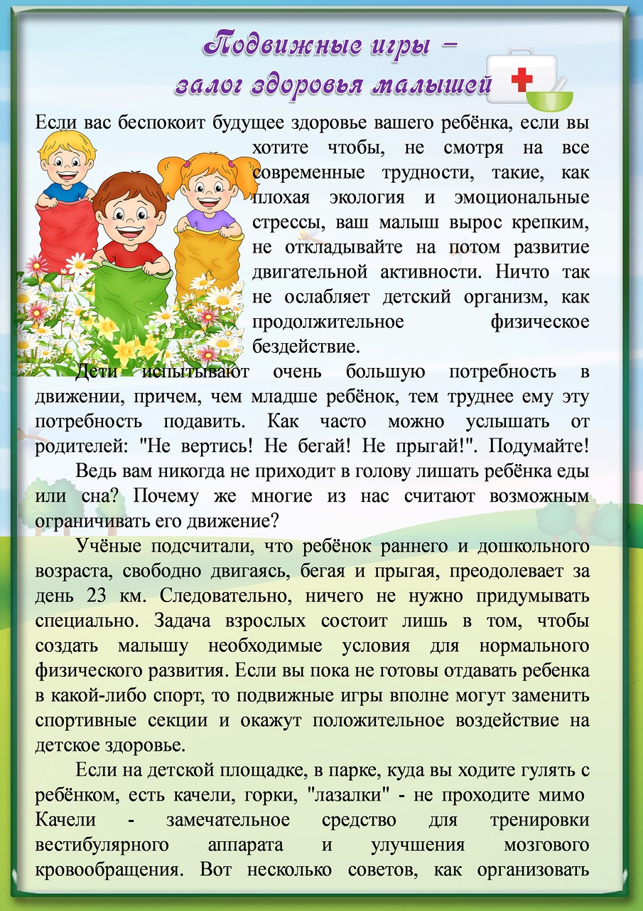

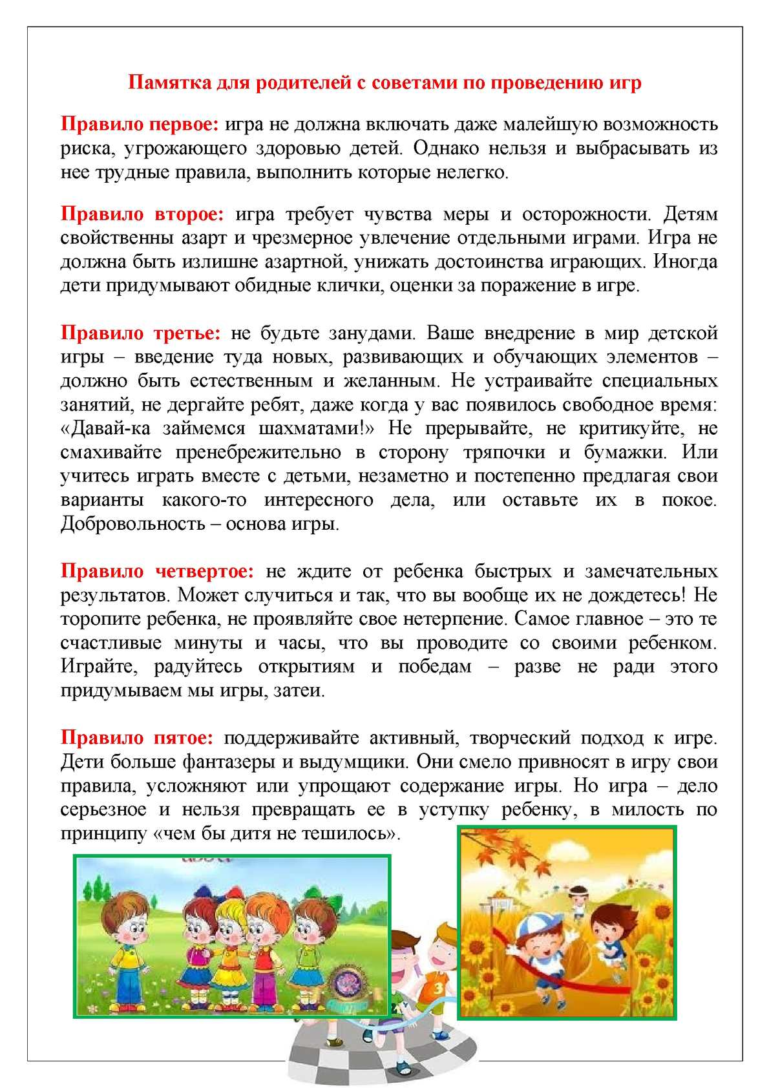

**Подвижные игры для детей 3-4 лет**

<http://ped-kopilka.ru/igry-konkursy-razvlechenija/razvivayuschie-igry-dlja-doshkolnikov/podvizhnye-igry-dlja-detei-3-4-let-v-detskom-sadu.html>

# Подвижные и малоподвижные игры для детей 4-5 лет

<http://ped-kopilka.ru/blogs/saule-aleksandrovna-tazhekenova/podvizhnye-i-malopodvizhnye-igry-v-detskom-sadu.html>

# Подвижные игры для детей 5-6 лет

<http://www.idealdomik.ru/yenciklopedija-poleznyh-sovetov/deti-i-roditeli/podvizhnye-igry-dlja-detei-5-6-let.html>

# Подвижные игры для детей 6-7 лет

# <http://superinf.ru/view_article.php?id=265>